АДАПТАЦИЯ К ШКОЛЕ

Основные показатели благоприятной адаптации ребёнка к школе: формирование адекватного поведения; установление контактов с учащимися и учителем; овладение навыками учебной деятельности.
Школа - совершенно новые условия жизни и деятельности ребёнка, это большие физические и эмоциональные нагрузки. Изменяется вся жизнь: всё подчиняется школе, школьным делам и заботам. Начало обучения - очень напряжённый период ещё и потому, что школа с первых же дней ставит перед ребёнком целый ряд задач, не связанных непосредственно с его предыдущим опытом, но требующих максимальной мобилизации физических и интеллектуальных сил. Трудно всё: и сам режим учебных занятий (с перерывами не «когда хочется», а через долгих 35-40 минут), и обилие новых впечатлений, которыми нельзя тут же поделиться, и эмоции, которые приходится сдерживать. Трудно не отвлекаться и следить за мыслью учительницы, трудно сидеть в определённой позе и просто сидеть так долго.
Одна из основных задач, которые ставит перед ребёнком школа, - это необходимость усвоения им определённой суммы знаний, умений и навыков. И несмотря на то, что желание учиться практически одинаково у всех детей, реальная готовность к обучению очень различна. Поэтому у ребёнка с недостаточным уровнем интеллектуального развития, плохой памятью, низким уровнем развития произвольного внимания, воли и других качеств, необходимых при обучении, будут очень большие трудности в процессе организации учебной деятельности.
Характер протекания адаптации во многом зависит от здоровья ребёнка. Здоровые дети, как правило, без особого труда переносят изменение привычного образа жизни. В течение всего учебного года они сохраняют хорошее самочувствие, высокую, устойчивую работоспособность, успешно усваивают программу.
Таким образом, адаптация к школе - сложный и длительный процесс, очень напряжённый и ответственный. Успешность адаптации зависит от многих факторов: уровня психологического, физического и функционального развития, состояния здоровья. И всё это вместе определяет готовность к школе.
О чем следует сказать учителю перед началом учебного года
Очень важно всё о своём ребёнке рассказать учителю. Ложный стыд и нежелание родителей сообщать учителю о тех или иных особенностях (и особенно - «слабостях») своего ребёнка усложняют не только работу педагога, но часто являются причиной трудностей самого ребёнка. Бывает, учителю требуется не один месяц, чтобы разобраться в причинах этих трудностей, а ведь могло хватить одного разговора.
Не забудьте рассказать:
* О развитии и здоровье ребенка, особенно если у него есть хронические заболевания, нарушения зрения и слуха
* Как работает ребёнок (целеустремлённо, рассеянный, скоро утомляется)
* Каковы особенности его поведения (спокойный, дисциплинированный, беспокойный, легковозбудимый, раздражительный, плохо управляемый); особо отметьте, если ребенок ленивый или левша
* Как общается с окружающими (со взрослыми, с детьми)
* Как развита речь (произносит правильно все звуки, неправильно несколько звуков, пересказывает, употребляет распространённые предложения; умеет ли понять смысл картинки, рисунка, рассказа).
Если вы занимались или занимаетесь у логопеда, не забудьте сообщить об этом.

Предостережения родителям

Готовы ли вы к школьным трудностям и к школьным неудачам своих детей?
Школьные трудности неизбежны, но кто-то пройдёт их незаметно, а для кого-то они могут стать непреодолимым препятствием. Здесь многое зависит от взрослых, от их помощи и поддержки.
Подготовка к школе и школьные успехи взаимосвязаны. Чем больше наши старания до школы, чем больше внимания мы уделяем детям, тем выше родительский уровень притязаний, тем больше надежд, тем желаннее успехи, только успехи. К сожалению, желания родителей не столь уж часто совпадают с возможностями детей, очень горькими бывают разочарование, огорчение, растерянность, когда у малыша, на которого возлагали столько надежд, неудачи следуют одна за другой.
Родители в таких случаях часто бывают нетерпеливы, нетерпимы и эгоистичны, хотя оправдывают это «благими намерениями». Но какими бы ни были оправдания, раздражение, крики, выяснение отношений, наказания - всё это дополнительные стрессовые ситуации, это всегда ребячья боль от непонимания и обиды. Главное, что это только усугубляет трудности и создаёт новые проблемы.

ПАМЯТКА РОДИТЕЛЯМ БУДУЩИХ ПЕРВОКЛАССНИКОВ

Поддерживайте в ребенке стремление стать школьником. Ваша искренняя заинтересованность в его школьных делах и заботах серьезное отношение к его первым достижениям и возможным трудностям помогут первокласснику подтвердить значимость его нового положения и деятельности. Рассказывайте ребенку о своих школьных годах, это повысит его интерес к школе.
Следите за состоянием здоровья и занимайтесь реабилитацией всех выявленных отклонений.

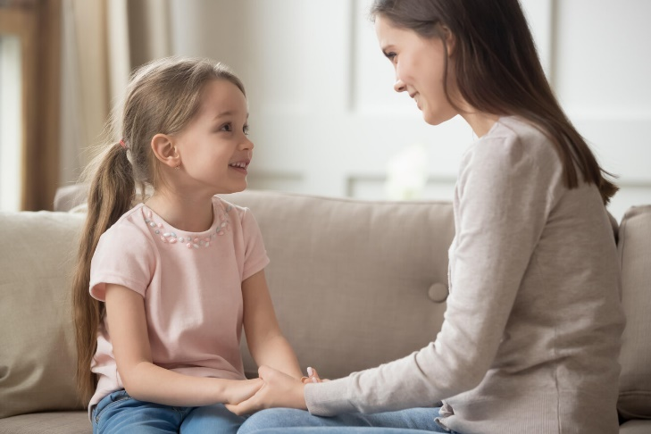 | Обсудите с ребенком те правила и нормы, с которыми он встретился в школе. Объясните их необходимость и целесообразность. Ваш ребенок пришел в школу, чтобы учиться, у него может что-то не сразу получаться, это естественно, ребенок имеет право на ошибку. Составьте вместе с первоклассником распорядок дня, следите за его соблюдением.
Не пропускайте трудности, возможные у ребенка на начальном этапе овладения учебными навыками. Если у первоклассника, например, есть логопедические проблемы, постарайтесь справиться с ними на первом году обучения.
Поддержите первоклассника в его желании добиться успеха. В каждой работе найдите, за что можно было бы его по хвалить. Помните, что похвала и эмоциональная поддержка («Молодец!», «Ты так хорошо справился!») способны заметно повысить интеллектуальные достижения человека.
Если вас что-то беспокоит в поведении ребенка, его учебных делах, не стесняйтесь обращаться за советом и консультацией к учителю. С поступлением в школу в жизни вашего ребенка появился человек более авторитетный, чем вы. Это учитель. Уважайте мнение первоклассника о своем педагоге. Ученье - это нелегкий и ответственный труд. Поступление в школу существенно меняет жизнь ребёнка, но не должно лишать её многообразия, радости, игры. У первоклассника должно оставаться достаточно времени для игровых занятий.

ПСИХОЛОГИЧЕСКИЙ ПОРТРЕТ ИДЕАЛЬНОГО ПЕРВОКЛАССНИКА

1. Педагогическая готовность:

* Навыки чтения
* Навыки письма
* Навыки рисования
* Звуковая культура речи (чистая речь)
* Умеет развернуто ответить на вопрос
* Хороший словарный запас
* Хорошая общая осведомленность.

2. Интеллектуальная готовность:

* Развито воображение
* Хорошая ориентировка в пространстве и времени
* Развито наглядно-образное мышление (умение выделять существенное в явлениях окружающей действительности, а также умение сравнивать их, видеть сходное и отличное)
* Развита тонкая моторика рук (владение карандашом, ручкой, ножницами, навыки рисования)
* Хорошая память
* Развита регулирующая функция речи (выполняет словесные инструкции)
* Интеллектуальная активность (умение превратить учебную задачу в самостоятельную цель деятельности)
* Предпосылки абстрактно-логического мышления (способность понимать символы, формулировать вопросы, самостоятельно рассуждать, находить причины явлений и делать простые выводы).
3. Мотивационная готовность:
* Выраженность познавательных интересов
* Стремление освоить роль школьника (хочет ходить в школу, иметь портфель и т. п.)
* Принятие системы требований, предъявляемой школой и учителем.
4. Эмоционально-волевая готовность:
* Умение управлять своим поведением (на уроке, во время перемены)
* Сохранение работоспособности в течение одного урока и в течение учебного дня
* Эмоциональная устойчивость (регуляция эмоций)
* Произвольная регуляция внимания (концентрация, устойчивость, переключение внимания)
* Умение задерживать свои импульсы (например, не перебивать других в разговоре)
* Умение продлить действие, приложив к этому волевое усилие.
5. Коммуникативная готовность:
* Желание общаться со взрослыми и детьми
* Умение установить контакт с учителем
* Сохранение чувства дистанции
* Способность к личностному контакту со взрослым (в противовес ситуативному)
* Умение устанавливать контакт со сверстниками
* Умение войти в детский коллектив и найти свое место в нем
* Умение выполнять совместную работу
* Умение поддерживать равноправные взаимоотношения со сверстниками.

Родители, не забывайте, что детство
бывает только один раз в жизни,
и оно приходится на то время,
когда Ваш ребенок ходит
в детский сад.

